便携式气体检测报警仪

使 用 说 明 书

目 录

1、概述………………………………………………………1
2、技术性能及参数…………………………………………2
3、操作说明…………………………………………………3
4、调校菜单…………………………………………………10
5、日常使用与维护…………………………………………13
6、仪器贮存与质保…………………………………………13
7、产品成套性………………………………………………13

敬告用户
在使用仪器前请仔细阅读本说明书

1、概 述
便携式气体检测仪是一种可以灵活配置的单种气体或多种气体检测报警仪，它可以配备氧气传感器、可燃气传感器和任选两种有毒气体传感器或任选四种有毒气体传感器或任选单种气体传感器。
便携式气体检测仪具有非常清晰的大液晶显示屏，声光报警提示，保证在非常不利的工作环境下也可以检测危险气体并及时提示操作人员预防。
2、技术性能及参数
特 点
• 小巧、轻便、坚固
• 声、光、震报警
• 大屏幕数字、字符显示、瞬时值、峰值、平均值显示
• 开机或需要时对显示、电池、传感器、声光报警功能自检
• 定期闪灯、声音提示
• 出众的音频声音报警
• 维护费用很低
• 可以支持1、2、3或4种的气体检测

主要技术指标
检测气体 | 量 程 | 精 度 | 最小读数 | 响应时间
氧气(O2) | 0-30%VOL | ＜±5%(F.S) | 0.1%VOL | ≤15秒
可燃气(Ex) | 0-100%LEL | ＜±5%(F.S) | 1%LEL | ≤5秒
一氧化碳(CO) | 0-1000ppm | ＜±5%(F.S) | 1ppm | ≤25秒
硫化氢(H₂S) | 0-100ppm | ＜±5%(F.S) | 1ppm | ≤30秒
二氧化硫(SO₂) | 0-100ppm | ＜±5%(F.S) | 0.1ppm | ≤30秒
一氧化氮(NO) | 0-250ppm | ＜±5%(F.S) | 1ppm | ≤60秒
二氧化氮(NO₂) | 0-20ppm | ＜±5%(F.S) | 0.1ppm | ≤25秒
氯气(CL₂) | 0-20ppm | ＜±5%(F.S) | 0.1ppm | ≤30秒
氨气(NH₃) | 0-100ppm | ＜±5%(F.S) | 1ppm | ≤50秒
氢气(H₂) | 0-1000ppm | ＜±5%(F.S) | 1ppm | ≤60秒
氰化氢(HCN) | 0-50ppm | ＜±5%(F.S) | 0.1ppm | ≤200秒
氯化氢(HCL) | 0-20ppm | ＜±5%(F.S) | 0.1ppm | ≤60秒
磷化氢(PH₃) | 0-20-1000ppm | ＜±5%(F.S) | 0. 1/1ppm | ≤25秒
臭氧(O₃) | 0-20ppm | ＜±5%(F.S) | 0.01ppm | ≤50秒
*注:如测其它气体或气体量程有要求的请与我们联系
检测方式：扩散式
电 池：3.7V锂离子充电电池
电池工作时间：连续工作200小时左右(可燃气为12小时)
传感器工作原理：氧气及有毒为电化学式、可燃气为催化燃烧式
传感器寿命：氧气及有毒传感器两年、可燃气为3年
显 示：大屏幕液晶显示
报 警：声、光振动三级报警
直接读数：瞬时值、峰值、电池电压、TWA、STEL
防爆标志：Ex ibdIICT4
防护等级：IP65
工作温度：-10∽40℃
工作湿度：5-90%RH
尺 寸：129mm（长）×71mm（宽）×326mm（厚）
重 量：320g（带充电器）
3、操作说明
3.1 操作键的功能描述
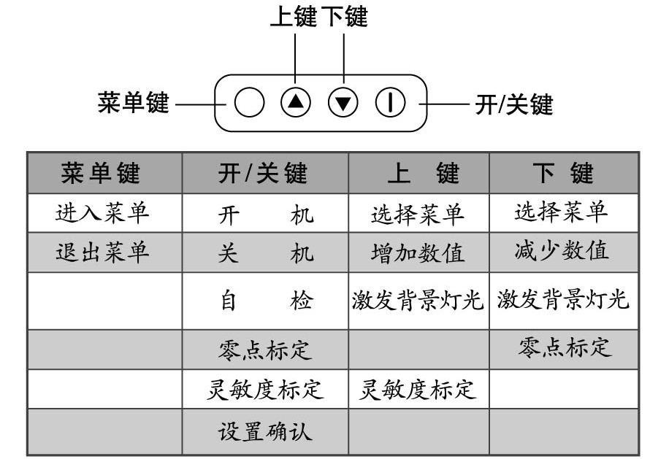

开启仪器
按“”键三秒会发出两声短促的嘟声, 同时伴有振动，仪器开机。
关闭仪器
在测量状态下,按“”键屏幕出现5秒钟的倒计时，然后声音提示关机，如按“”键时间不足,会自动返回测量状态。
电量不足
当仪器的电池电量低于预设的值后，将会激发声、光欠压报警，提示操作者电量不足需要充电。欠压报警时，除了声光报警屏幕还会显示检测失败符号，同时检测通过符号和电池欠压符号一起闪烁。当电量耗尽时，电池欠压符号同时闪烁，屏幕出现“batter low”(电池 低)字符提示，仪器会自动关机。
当发生欠压报警后，操作者必须给仪器关机充电,充电大约时间4-6小时（前3次充电时间在12小时以上）。
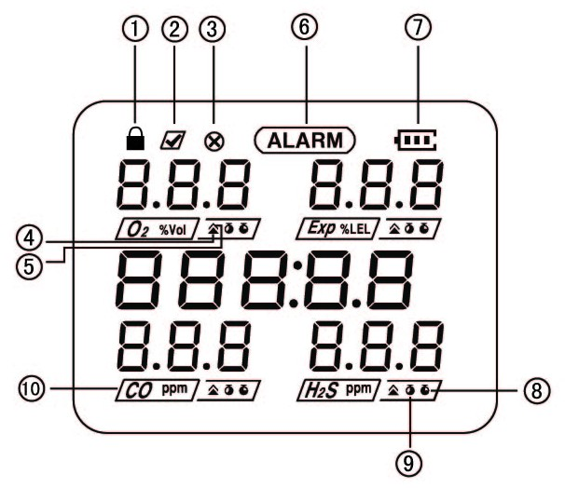
液晶显示

1 锁闭符号 2 检测通过符号 3 检测失败符合
4 已经报警符号 5二级报警符号 6 报警符号
7 电池符号 8 STEL值符号 9 TWA值符号
10 气体标识符号
3.2 仪器执行自检
按“”键会发出两声短促的嘟声，显示屏显示下列信息：

1、显示所有的数字和字符提示信息；检查声音，灯光报警、振动;检查电池，电路和传感器
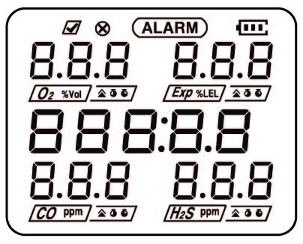
2、显示运行的软件版本 3、显示检测量程
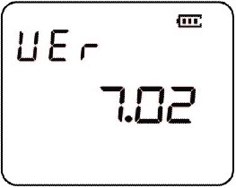
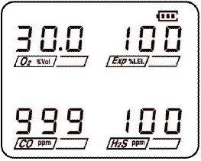

4、显示一级报警点（可燃气和有毒气体，氧气高浓度报警）和二级报警点（可燃气和有毒气体，氧气低浓度报警），显示STEL、TWA报警点（只对有毒气）
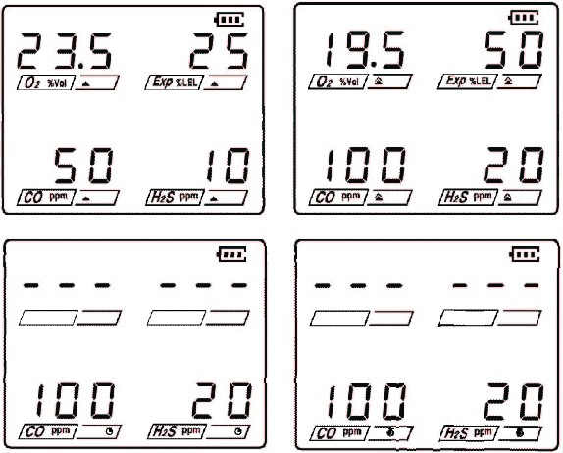

5、自检结果的显示如下：
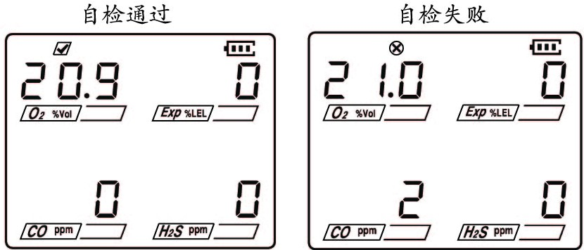

另外，仪器将会定期的检查电池，电路和传感器。
！注意：如果自检失败，应重新进行自检，如果再次失败请联系我们或当地代理/服务商。
3.3 测量模式
仪器可以应用“扩散”或“吸气”测量方式，在正常的操作过程中，仪器可以固定在腰带或手持使用。一旦开机，检测仪将连续测量，周围的空气可以通过扩散方式进入传感器，通常空气的流动可以将测量目标气体直接送入传感器，传感器就会对气体的浓度有反应并会给出测量结果。扩散式检测原理就是利用以上方式直接检测仪器周围的气体浓度，扩散式的优点是响应的时间迅速。如果需要对采样位置的气体进行远程检测，就需要使用吸气方式进行测量，这时仪器需要使用标定罩和可选的气泵，在使用标定罩时，应确保采气的方向按照箭头指示的方向。
气体的类型和浓度值为同一显示屏的独立显示，如果传感器的安装少于4个，则未安装的传感器位置显示为空白。
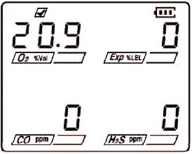

正常显示

3.3.1气体报警
仪器具有两个瞬时的气体报警等级，二级报警点（可燃气和有毒气体为高浓度报警，氧气低浓度报警）比一级报警点（可燃气和有毒气体为低浓度报警，氧气高浓度报警）对可燃气和有毒气体而言更需要紧急处理，对于氧气浓度过高或过低同样重要。对于有毒气体还有15分钟允许的平均暴露浓度STEL报警点和8小时允许的平均暴露浓度TWA报警点。
用户可在设置工作模式中完成对一级报警点，二级报警点，STEL报警点，TWA报警点的设置。
说明：STEL为英文Short Time Exposure Limit的缩写，TWA为英文Time-Weighted Average的缩写。。
注意：对于可燃气、有毒气体，一级报警点设定值要不能超过二级报警点设定值，如果两者设定值相同，仪器将执行二级报警功能。
如果有报警发生，报警提示符号将显示并闪烁，同时相应的报警符号▲(一级，氧气为高报) ，(二级，氧气为低报) （STEL），(TWA)将会按照发生报警的气体类型和等级相应显示。
如果检测气体的浓度超过测量范围，在报警的同时，满量程值还将闪烁。
3.3.2气体暴露状态查看
！警告：在气体暴露状态查看的过程中，仪器不要用于检测周围的气体浓度。
仪器可以记录开机后所测量气体浓度的最大值，最小值（仅对氧气），STEL值和TWA值（仅对毒气）。在测量模式下，按下“上键”或“下键”将会出现最大值▲，最小值▲，（STEL），(TWA)屏幕显示。通过按下“上键”（正次序）或“下键”（反次序）依次出现
如果经过15秒没有按下任意键，仪器将返回到正常测量模式中。
屏幕显示如下：
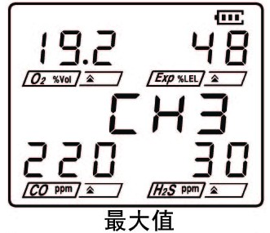
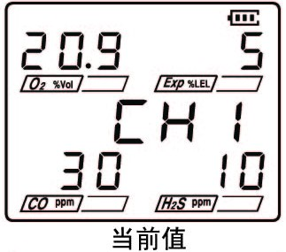
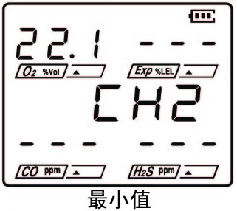
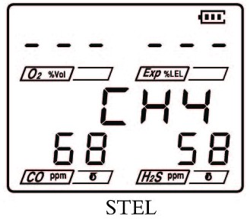
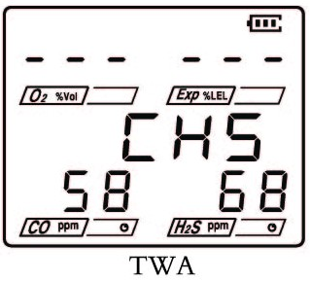

3.3.3声、光工作提示

仪器可以选择每隔5分钟进行一次声、光提示，表示仪器工作正常。使用者可以选择激活或者关闭此项功能，还可以对仅用灯光信号，或者两者共同使用的提示类型进行选择（见设置模式）。仪器的出厂默认为关闭声、光提示。

3.4 设置模式

注意：在设置模式中，仪器不能用于测量。
操作者在设置模式中可以完成以下功能的设置：
·报警或非报警模式转换
·一级报警点数值
·二级报警点数值
·STEL报警点数值
·TWA报警点数值
·声、光、震工作提示方式
·传感器开/关
可以选择已安装的传感器通道的开（使用），关（禁止）。
注意：可以选择使关闭1-3个传感器通道。

3.4.1进入设置模式

在正常的测量模式，同时按住“○”约3秒钟，仪器将激发3次声音提示,进入设置模式。

3.4.2更改仪器设置

设置模式的菜单机构见表1。
在设置模式中，按“▲”或“▼”选择设置项，按“”确认选项。然后进入该选项可以修改参数。
对于参数，按“▲”增加数值或上翻状态，按“▼”减少数值或下翻状态。按“”键确认修改。
一旦完成修改，新的参数将被仪器保存。

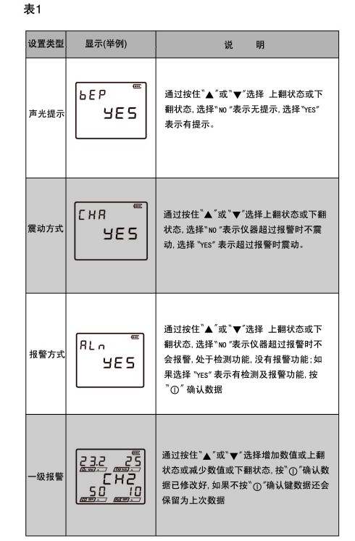
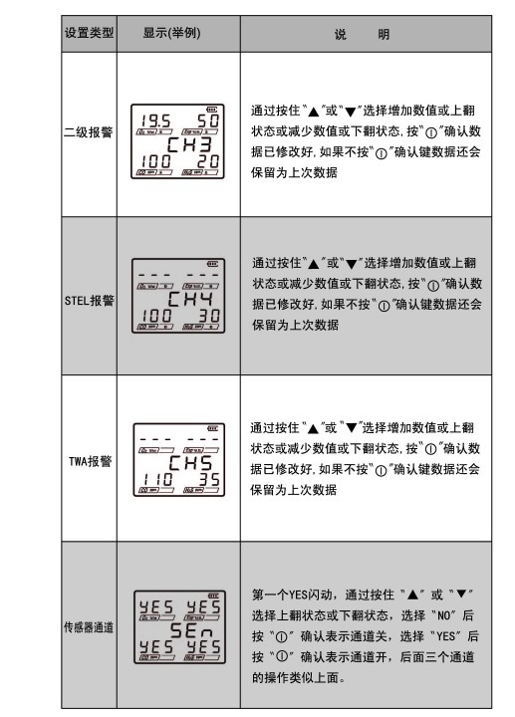
4、调校菜单
仪器出厂时已经调校合格,用户不需要对仪器校正。当仪器使用一段时间后,或认为有必要对其重新调整时,可参阅本章节,对仪器进行校验。校验工作必须由专业人员或经过培训的仪器使用人员进行。
4.1零点标定（对于氧气为灵敏度标定，值为20.9%VOL）
零点标定必须在干净的空气中进行，最好每天或发生报警后进行一次零点标定。
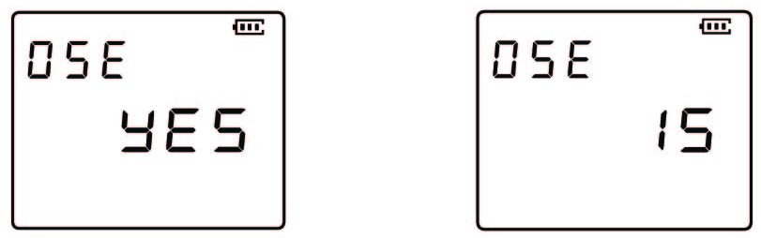
在正常测量状态下,按住“▼”和“”约3秒钟，仪器将激发声音提示进入零点标定,按住“▲”或“▼”选择”YES”或“NO”后,按“”确认选项，屏幕将会出现“CAL”及闪烁的零点标定符号“ZERO”,同时开始20秒钟的倒计时。

当所有传感器的零点标定成功后，检测通过符号“”显示。
如果一个或以上的传感器零点标定没有成功，显示检测通过符号，并不通过的通道显示“Err”。
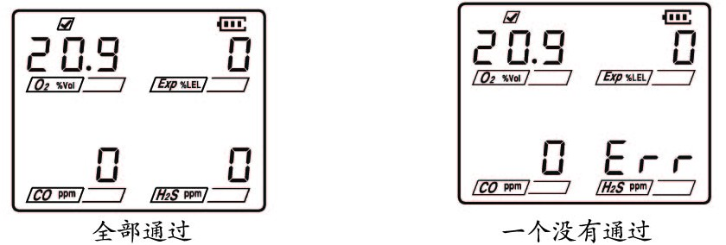
如果全部的传感器零点标定没有成功，同时显示检测失败符合，全部通通显示“Err”。
注意：如果有任何传感器的没有通过，在干净的空气中重新进行零点标定，如果再次失败请联系我们或当地代理/服务商。
4.2 灵敏度标定（对于氧气为零点标定，值为0.0%VOL）
对于氧气、可燃气、有毒气体传感器，应至少每隔6个月进行一次灵敏度标定。用户应用一种标准气对一个传感器进行标定，仪器将自动检测。做标定时最好关闭不相关的传感器通道，只对所标定的传感器通道而标定。
在进行灵敏度标定时，操作者需要以下的标定工具：
·已知浓度的标准气瓶，例如：
气体种类 | 推荐的标准气浓度
异丁烷 | 50%LEL
高纯氮 | 99.9%
CO | 300PPM
H2S | 50PPM
其它气体 | 电议
·流量计和减压阀，推荐的流量为每分钟300毫升。
·减压阀和标定罩之间的连接硅胶管。
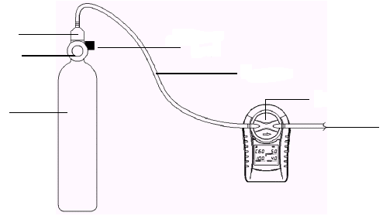
流量计
压力表
气瓶
阀门开关
连接气管
标定罩
排气至通
风区域

排气至通风区域
·进行灵敏度标定以前，应首先完成零点标定及设置传感器通道为开。
4.3 标准气设定
标准气信息将会显示。
·在正常测量状态下,按住“▲”和“”约3秒钟，仪器将激发声音提示进入灵敏度标定模式。
·操作者可以用上，下键调节标定气体种类，用“”确认。
·如果需要修改当前值，用上，下键调节数值，，用“”确认。
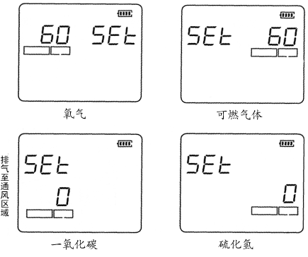

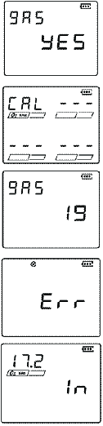

4.4气体搜索和倒计时

当选中某种气体后，按“” 后开始20秒钟倒计时。

·仪器会自动算出20内未校准前检测出气体的浓度平均值，如果未检测到气体，系统会自动报错，按“”键返回政策检测状态。

·如果需要修改当前值，用上、下键调节数值，用“”键确认。

·当气体标定成功后，检测通过符号显示。

5、日常使用与维护
5.1 在使用仪器之前，请详细阅读操作手册。
5.2本仪器需由经过一定时间培训的人员或专门人员使用与维护。
5.3本仪器的使用必须严格按我公司确定的规则操作。
5.4仪器的维修和部件的更换，必须采用我公司的原装备件，并由受过专门培训的人员来完成。
5.5更换电池或充电时必须在安全场所进行。
5.6请注意防止仪器从高处跌落，或受到剧烈振动。
5.7仪器显示不正常，并发出间断声响，是电池电压过低所致，充电后即可恢复正常。
5.8严禁将仪器暴露在高浓度腐蚀性气体环境下长时间工作，以防降低传感器灵敏度，严重时损坏传感器。

6、仪器贮存和质保
6.1 本公司负责气体检测报警仪12个月的保修期,保修期从用户拿到仪器之日算起。
6.2 用户在使用中，应遵守使用说明，由于用户使用不当，或工作环境超范围而造成仪器损坏，不在保修范围之内。
6.3因用户违反规则擅自开机修理或更换部件，仪表的可靠性责任本公司概不负责。
6.4 在船舶或特别潮湿的环境中存放请加防潮袋。

7、产品成套性
7.1便携式气体检测报警仪 一台
7.2 4.2V充电器 一只
7.3使用说明书 一本
7.4产品合格证 一张
7.5产品保修卡 一张
7.6外包装金属盒 一个

维护、维修情况记录
时间 | 维护、维修内容 | 维护、维修人员 | 用户确认 | 备注

